

АДМИНИСТРАЦИЯ ГОРОДА ИВАНОВА

ПОСТАНОВЛЕНИЕ

|  |
| --- |
| _______________ № ____________ |

О внесении изменений в постановление Администрации города Иванова от 22.08.2018 № 1050 «Об утверждении схемы размещения рекламных конструкций на территории города Иванова»

Руководствуясь пунктом 26 части 2 статьи 49 Устава города Иванова, Администрация города Иванова **п о с т а н о в л я е т**:

1. Внести изменения в постановление Администрации города Иванова от 22.08.2018 № 1050 «Об утверждении схемы размещения рекламных конструкций на территории города Иванова»:

* 1. В приложении № 2 «Адресный перечень мест размещения рекламных конструкций, включенных в схему размещения рекламных конструкций на территории города Иванова»:
     1. Раздел «Суперборды, билборды, ситиборды» дополнить строкой следующего содержания:

|  |  |  |  |  |
| --- | --- | --- | --- | --- |
| 700 | Улица Революционная, мкр-н Самоцветы | две стороны - статика | 3,0 х 6,0 | 36 |

* + 1. В разделе «Суперборды, билборды, ситиборды» строки 37, 40, 43, 45, 50, 51, 54-58,157,690 исключить.
    2. В разделе «Видеоэкраны» строки 593, 597 исключить.
    3. В разделе «Афишные стенды» строки655, 656 исключить.

1.2. В приложении № 3 «Графические изображения (карты) размещения рекламных конструкций, указанных в приложении № 1 к настоящему постановлению, с указанием типов и видов рекламных конструкций, площади информационных полей и технических характеристик рекламных конструкций»:

1.2.1. Раздел «Суперборды, билборды, ситиборды» дополнить графическим изображением (картами) размещения рекламных конструкций следующего содержания:

«№700; Отдельно стоящая рекламная конструкция; улица Революционная, мкр-н Самоцветы; Две стороны - статика; 3,0*6,0 м; S=36 кв.м»

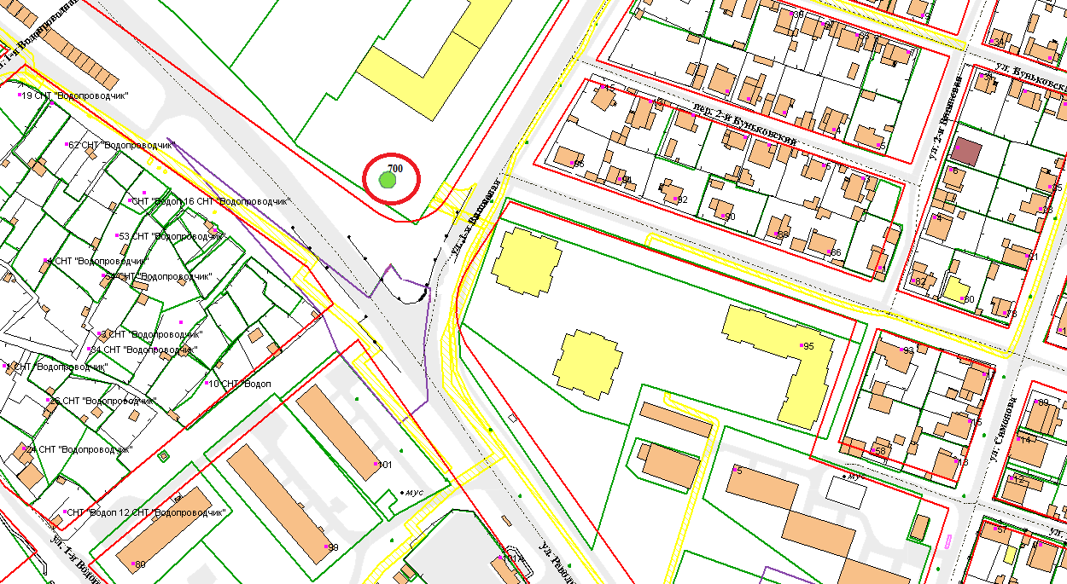

2. Настоящее постановление вступает в силу с 01.09.2022.

3. Опубликовать настоящее постановление в газете «Рабочий край» и разместить на официальном сайте Администрации города Иванова в сети Интернет.

|  |  |
| --- | --- |
| Глава города Иванова | В.Н. Шарыпов |